Мастер – класс «Волшебные часики»
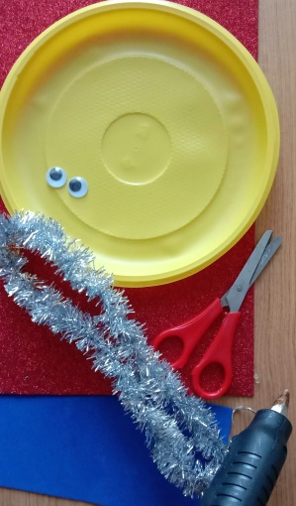
Вам понадобятся:
- пластмассовая одноразовая тарелочка желтого цвета
- горячий клей пистолет
- серебряная мишура
- глазки
- акриловая краска серебристого цвета
- кисточка
- ножницы
Итак, начинаем:
Берем тарелочку и по ее краю приклеиваем серебристую мишуру с помощью горячего клея пистолета. Внутрь тарелочки приклеиваем глазки и рисуем акриловой краской Бровки, стрелочки и ротик. Получились замечательные новогодние часики. А если сделать две такие тарелочки, то они идеально подойдут для новогоднего танца «Часики»
